مديرية التربية لولاية سعيدة المستوى: الثالثة متوسط
متوسطة بلوادي الطيب - مولاي العربي 29/01/2019
المدة: ساعة
المراقبة المستمرة(01) للثلاثي الثاني
الجزء الأول:(06 نقاط)
أنشر وبسّط العبارات التالية :
$P=\left(3x+7\right)×2$ ، $S=\left(2x+2\right)\left(x+6\right)$ ، $A={\left(x+3\right)}^{2}-\left(6x+9\right)$
الجزء الثاني:(06 نقاط)
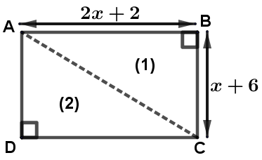
ورث 3 إخوة: محمد، عائشة وفاطمة قطعة أرض مستطيلة ممثلة بالشكل المقابل :
1) عبّر بدلالة $x$ عن مساحة هذه القطعة.
2) أحسب مساحة هذه القطعة إذا علمت أنّ : $x=9m$
وفق قسمة الميراث الإسلامية تحصل محمد على القطعة (1) وأخذت الأختان معا القطعة (2)
3) أحسب الطول AC إذا علمت أن: AB=20m و BC=15m
الجزء الثالث:(07 نقاط)
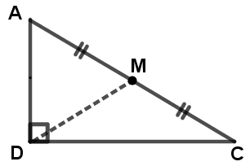
تقاسمت الأختان القطعة (2) بالتساوي وفق الشكل المقابل بواسطة الحاجز [DM]
1) كيف نسمي الضلع [DM]؟
2) أحسب الطول DM إذا علمت أن: AC=25m
3) أعد إنشاء المثلث ADC من أجل $x=9m$ حيث نمثل كل 5m في الحقيقة بـ 1cm على الورقة
4) أنشئ الدائرة المحيطة بالمثلث ADC
Belhocine : https://prof27math.weebly.com/

مديرية التربية لولاية سعيدة المستوى: الثالثة متوسط
متوسطة بلوادي الطيب - مولاي العربي 29/01/2019
المدة: ساعة
المراقبة المستمرة(01) للثلاثي الثاني
الجزء الأول:(06 نقاط)
أنشر وبسّط العبارات التالية :
$P=\left(3x+7\right)×2$ ، $S=\left(2x+2\right)\left(x+6\right)$ ، $A={\left(x+3\right)}^{2}-\left(6x+9\right)$
الجزء الثاني:(06 نقاط)
ورث 3 إخوة: محمد، عائشة وفاطمة قطعة أرض مستطيلة ممثلة بالشكل المقابل :
1) عبّر بدلالة $x$ عن مساحة هذه القطعة.
2) أحسب مساحة هذه القطعة إذا علمت أنّ : $x=9m$
وفق قسمة الميراث الإسلامية تحصل محمد على القطعة (1) وأخذت الأختان معا القطعة (2)
3) أحسب الطول AC إذا علمت أن: AB=20m و BC=15m
الجزء الثالث:(07 نقاط)
تقاسمت الأختان القطعة (2) بالتساوي وفق الشكل المقابل بواسطة الحاجز [DM]
1) كيف نسمي الضلع [DM]؟
2) أحسب الطول DM إذا علمت أن: AC=25m
3) أعد إنشاء المثلث ADC من أجل $x=9m$ حيث نمثل كل 5m في الحقيقة بـ 1cm على الورقة
4) أنشئ الدائرة المحيطة بالمثلث ADC

